Приложение 16 к постановлению
местной администрации МО Коломяги
от 30.08.2019 г. № 220

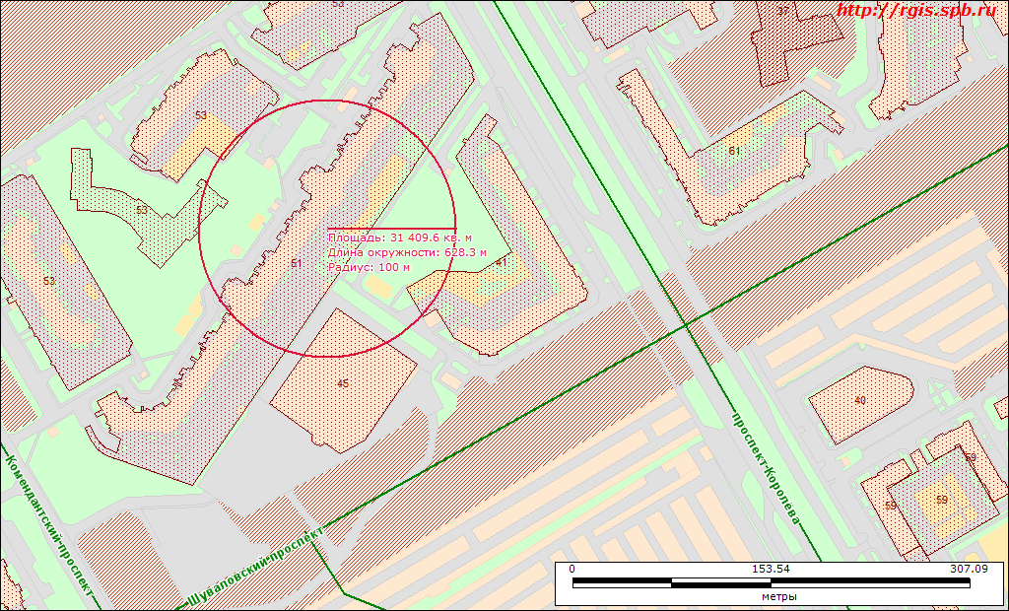
Санкт-Петербург, Комендантский пр. 51, корп. 1, литера А, номер кадастра: 78:34:4281:74:26:3 площадь 129,8 кв.м., номер кадастра: 78:34:4281:74:26:1 площадь 146,2 кв.м.
Наименование: жилой дом, подростково-молодежный клуб «Юпитер», структурное подразделение Санкт-Петербургского государственного бюджетного учреждения «Подростковый центр «Альбатрос».

